Paso siguiente se elaboró la hoja de registro “Causas del defecto” (fig.2.2), los resultados de esta herramientas de calidad, nos permitió valorizar las incidencias de ciertas causas ya determinadas en el diagrama Causa-Efecto.

Se comprueba que el error global es de alrededor del 49%, ósea el 49% de la producción se genera defectos en el peso por incumplimiento de norma, esto es cilindros con peso de GLP menor a 14.7Kg y mayor a 15.3Kg.

Además, el rango de taras “14.7Kg a 15.3Kg” arroja errores que van desde el 11% hasta máximo 25%; el rango de tara menor a 14.7Kg presenta errores que van desde el 83% hasta el 100%; mientras que el rango mayor a 15.3Kg generan errores del 100%; esto nos indica que el rango mas confiable son los correspondientes a las taras que van desde 14.7Kg hasta 15.3Kg.

En conclusión, las muestras de cilindros llenados bajo las misma condiciones operativas (la misma balanza, operador, gravedad específica, sistema de corte, etc.) se encuentran que tienen errores alrededor del 60% generados por la variabilidad de las taras (ver fig. 2.3. a y b).
FIGURA 2.2 HOJA DE REGISTRO “CAUSAS DEL DEFECTO”
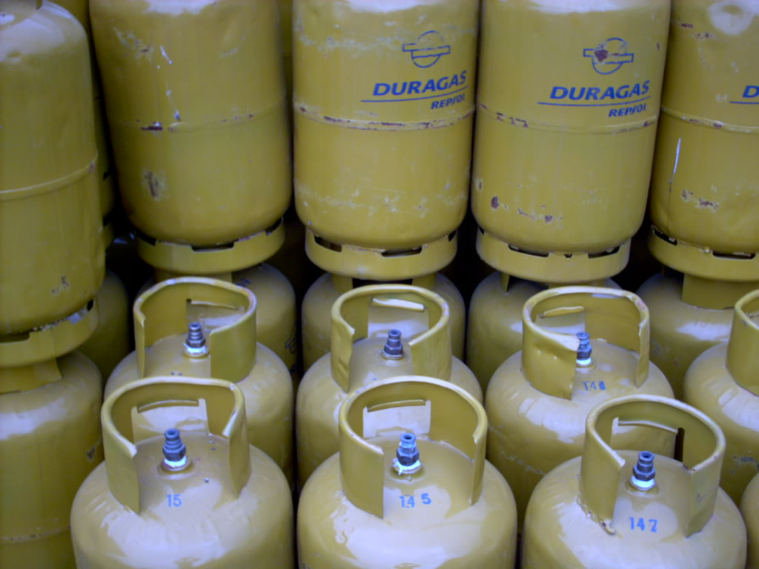
FIGURA 2.3 ILUSTRACIÓN DE LA TARA ROTULADA EN CILINDRO

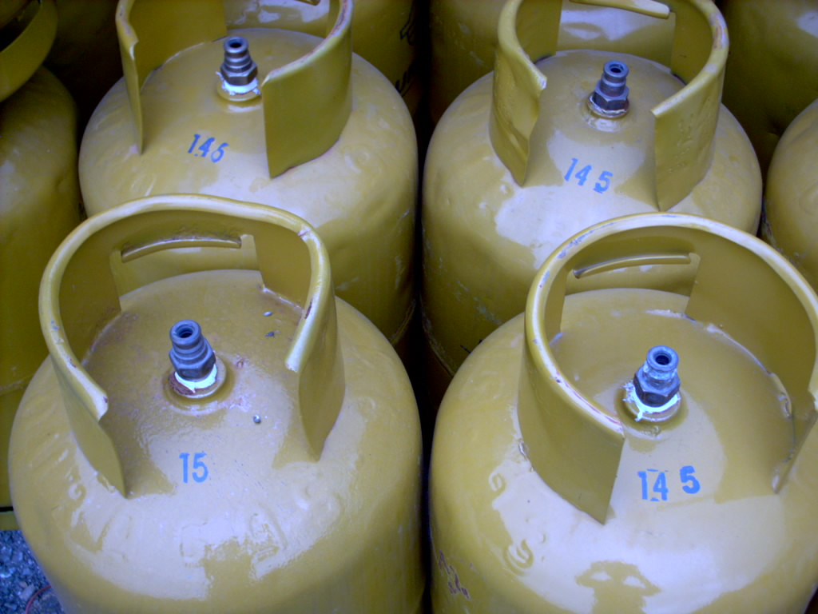
FIGURA 2.4 EJEMPLO DE TIPOS DE TARAS

Debido a que el error generado por el rango de taras (14.7Kg<X>15.3Kg) mas confiables no era despreciable (errores del 11% al 25%), debíamos encontrar las causas, apoyados en los datos levantados en las hojas de registro “Cuantificación del Defecto” se encontró que los errores tenían relación directa con ciertos equipos de llenado, se procedió a realizar un mantenimiento completo a las balanzas involucradas, se tomaron mas datos pero la reducción fue mínima. Conociendo que en planta Guayaquil existían dispositivos de corte de flujo de GLP pilotados por aire en óptimas condiciones operativas (ver fig. 2.5), se solicitaron dos unidades para realizar pruebas; luego de instalarlos en planta, los datos levantados arrojaron una mejora sustancial de alrededor del 85% en aquellas balanzas problema, por lo que se solicitó a la gerencia cambiar todos los dispositivos de corte a este nuevo sistema, en vista que en la matriz existía stock suficiente para hacer cumplir con dicho pedido, debido al reciente montaje de sistemas semiautomático.
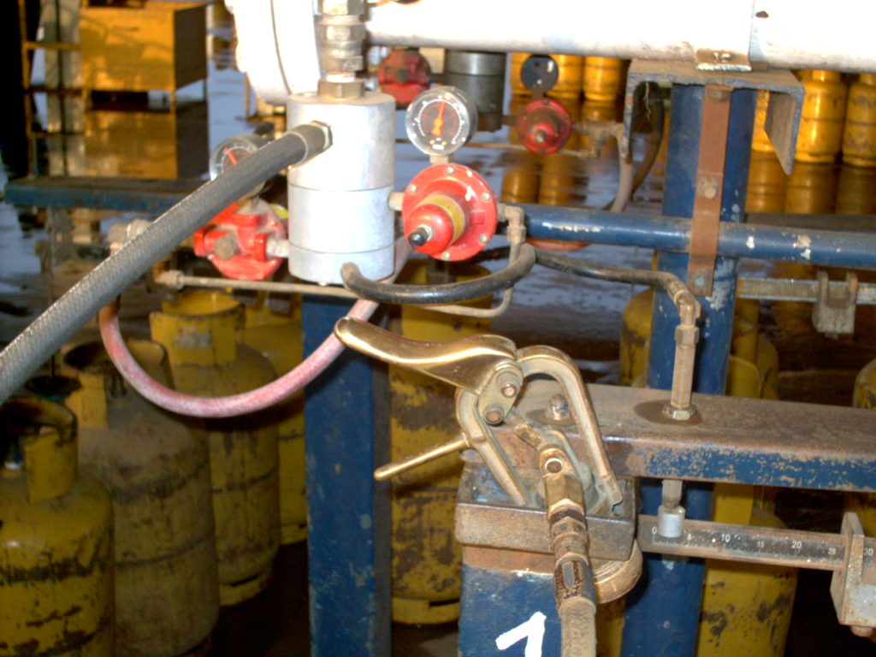
FIGURA 2.5 DISPOSITIVO CORTE DE FLUJO DE GLP NEUMÁTICO

A continuación se elaboró dos análisis de Pareto en base a los datos obtenidos de las hojas de registro “Causas del Defecto”, la primera es en función de la cantidad de defectos generados (ver fig. 2.6).

FIGURA 2.6 ANALISIS DE PARETO “CAUSAS DEL DEFECTO”

Estos resultados indican que en cinco tipo de taras de las dieciocho encontradas en el muestreo, arrojan el 55% de los errores, las taras corresponden a los tipos desde 14.2Kg hasta 14.6Kg. Estos resultados eran de esperarse, debido a que los equipos de llenado actual, al tener una calibración fija y manual, al llenar cilindros de taras bajas (menos a 14.7Kg) o taras altas (mayor a 15.3Kg), la balanza le resta producto para alcanzar el peso bruto de calibración, con lo cual se generan cilindros con pesos fuera de norma (menor a 14.7Kg y mayor a 15.3>Kg.).

El segundo análisis de Pareto aplicado a los datos de la hoja de registro “Causas del defecto”, fue en función de las taras de mayor presencia en la muestra (ver fig. 2.6), encontrando que alrededor del 90% de los cilindros corresponden al tipo de tara que va desde el 14.2Kg hasta 15.3Kg, el mismo que contiene aproximadamente el 80% del total defectos encontrados, esto es por que se incluye a los cinco tipos de taras enunciados en el párrafo anterior y que aportan con el 55% del error global.

FIGURA 2.7 ANALISIS DE PARETO “CAUSAS DEL DEFECTO SEGÚN TARA”.
Para determinar hacia que tipos de taras debería ir enfocadas las soluciones, se elaboró la hoja de registro “Distribución de taras” (ver fig. 2.7), con el cual se muestreó una población total de 12.456 cilindros; los resultados del muestreo son presentados según el análisis de Pareto (ver fig. 2.8), de este se concluye que en doce de treinta y tres tipos de taras se concentra el 90% del total.
FIGURA 2.8 HOJA DE REGISTRO “DISTRIBUCIÓN DE TARAS”.
FIGURA 2.9 ANALISIS DE PARETO “DISTRIBUCIÒN DE TARAS”.

En base a los análisis de Pareto realizados a los datos levantados en las hojas de registro “Causas del Defecto” y “Distribución de Taras” se concluyo que las acciones a tomar se deben aplicar a solo DOCE taras, esto es rango de los tipos de taras desde 14.2 hasta 15.3, de los cuales el rango de 14.2 hasta 14.6 son los mas críticos por generar defectos “pesos fuera de especificación”.

La alternativa de solución mas efectiva para esta causa raíz, era la de automatizar el proceso de llenado, pero debido al monto que representaba esta solución y a la reciente adquisición de la empresa por parte de la transnacional, proyectos de inversión de este tipo, debían programarse por lo menos para cinco o siete años en el caso de planta de las periferias, por lo cual nos vimos obligados a buscar una solución mas económica e inmediata de aplicar, para esto se desarrollo un método que nos permita uniformizar las taras a través de pesos de compensación y axial fácilmente controlar en la balanza correspondiente el peso de llenado.

Este procedimiento “Compensación de Pesos” toma como referencia el tipo de tara mas alto del rango seleccionado, esto es 15.3Kg, por lo cual todas las balanzas se calibraron en este tipo y para las taras menores se colocará sobre el cilindro una pieza metálica patrón para completar el peso y alcanzar los 15.3Kg de calibración.

Al existir doce tipos de taras de interés, significa que por balanza debería tener doce piezas metálicas, lo cual no era funcional; considerando la tolerancia establecida de +/- 300gr, el rango de taras se clasificó en cuatro grupos y cada grupo con tres tipos de taras, a cada grupo se estableció solo un peso de compensación, el mismo que correspondía al intermedio del grupo; en conclusión solo teníamos que utilizar cuatro piezas por cada balanza ver fig. 2.10.

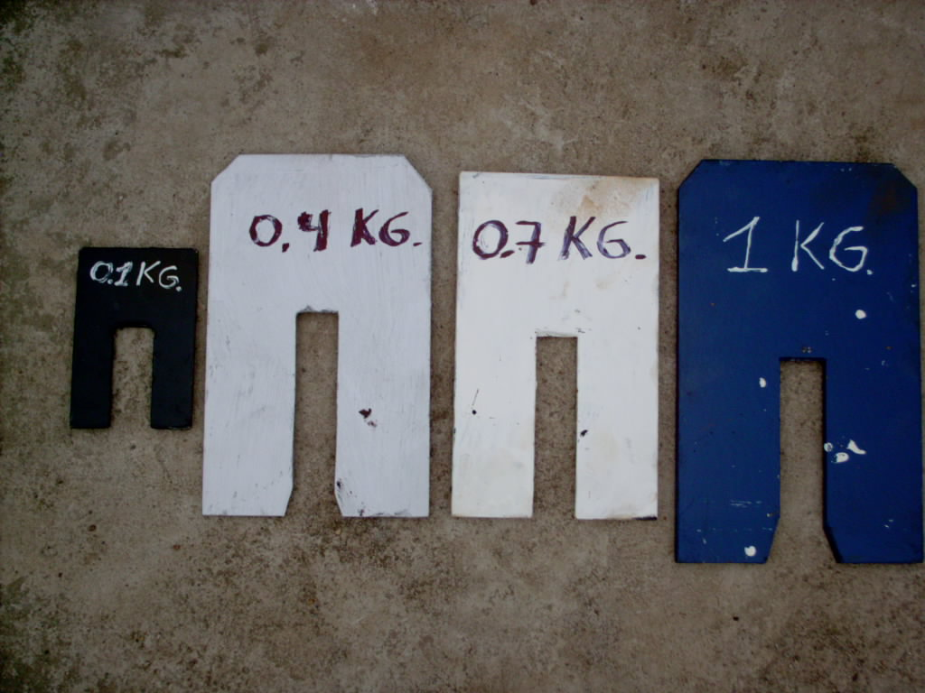
FIGURA 2.10 PESOS DE COMPENSACIÓN.
2.2.-Solución Escogida y Plan de Implantación
La funcionalidad, el corto tiempo para implantar, y el bajo costo de implementación que representa la alternativa de solución “Compensación de Pesos”, fueron las rezones para seleccionarla. Se adjunta matriz de análisis del método “Compensación de Pesos” (ver fig. 2.11), en el cual se determina las tolerancias permisibles para cada tara como factor de seguridad ante alguna falla operativa de las balanzas.

Una vez resuelto la selección de la mejor alternativa de solución, se desarrolló el programa de implantación correspondiente (ver fig. 2.12).

FIGURA 2.11 MATRIZ DE ANALISIS DEL MÉTODO “COMPENSACIÓN DE PESOS”.

2.3.-Reemplazo de los Dispositivos de Corte de Flujo

Como se mencionó en la sección 2.1 y en base a los resultados y conclusiones obtenidas de las hojas de registro “Causas del Defecto” y “Cuantificación del defecto”, se precedió al cambio de todos los dispositivos para el corte de flujo de GLP, dicho cambio fue considerado en la programación para la implantación del método (ver fig. 2.12).

FIGURA 2.12 PROGRAMA DE IMPLANTACIÒN DEL METODO “PESOS DE COMPENSACIÒN”.

2.4. Implantación del Procedimiento “Compensación de Pesos”.

De igual manera que la sección anterior, se desarrollo el programa para la implantación como se puede apreciar en la figura 2.11. Se hizo mucho énfasis en el proceso de difusión, para lo cual se requirió de alrededor de 60 hr-hm en capacitación. En la figura 2.13 se puede apreciar la aplicación del procedimiento por parte del envasador de planta.
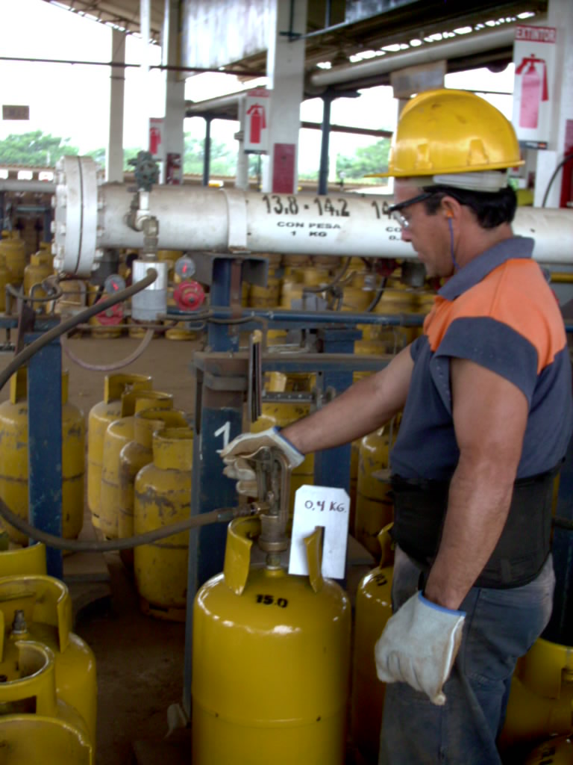
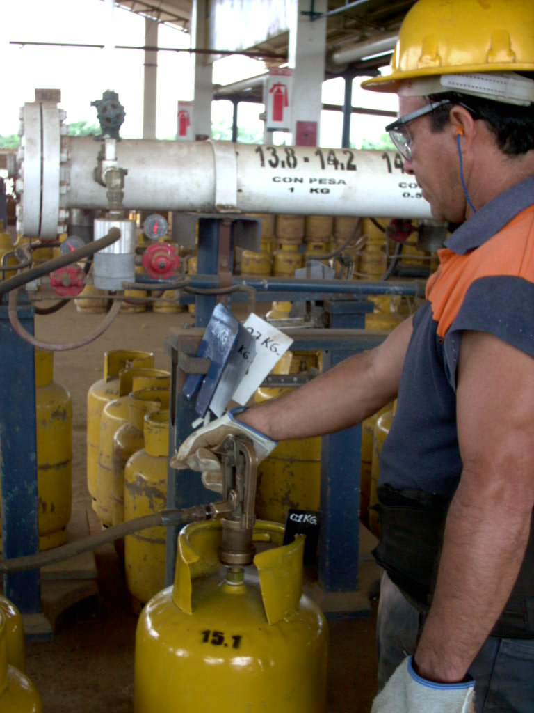
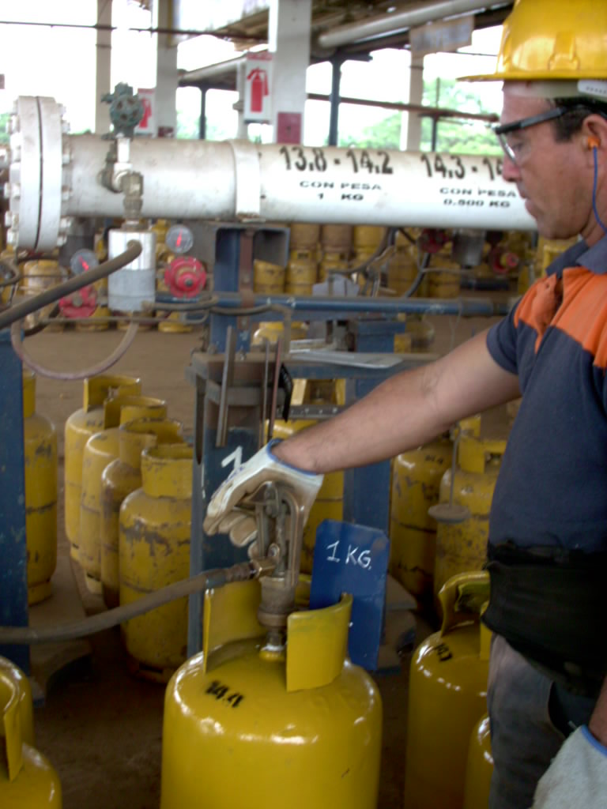
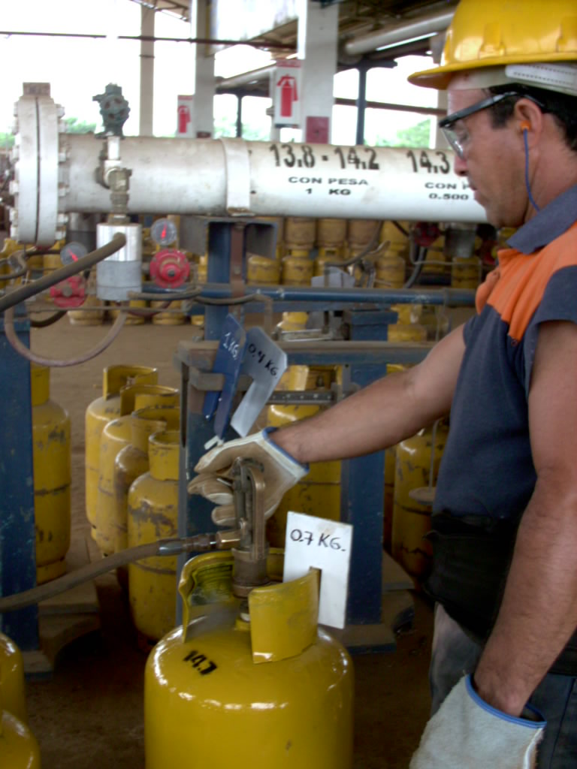

FIGURA 2.13 APLICACIÓN DEL PROCEDIMIENTO PESOS DE COMPENSACIÓN.

